Termín | Neděle 24. srpna 2014 - 3. ročník
Místo | Lipno nad Vltavou, start a cíl včetně zázemí je u Aquaparku Lipno
Trať | 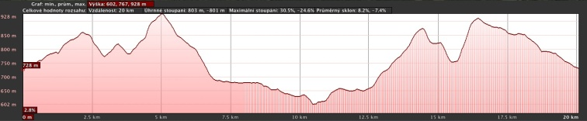  Délka 21km - 1200m převýšení. Součástí běhu je průběh Stezkou korunami stromů!
Startovné | Předem 150Kč  Na místě 200Kč  Děti do 15 let zdarma
Kategorie a další tratě | Hlavní závod  Muži 20-29 let  Muži 30-39 let  Muži 40-49 let  Muži 50-59 let  Muži 60-69 let  Muži 70 let a starší  Ženy 20-34 let  Ženy 35-44 let  Ženy 45-54 let  Ženy 55 let a starší  Další tratě  Závod na 200 m (předškolní děti)  Závod na 800 m (6-10 let,11-12 let)  Běh na 1600 m (13-15 let, hobby běžci)
Další informace | 3x občerstvovací stanice na trati závodu + jedna v cíli  Časový limit pro dokončení závodu: 4 hodin
ČASOVÝ PROGRAM se z důvodu velkého provozu turistů na Stezce nad korunami stromů DEFINITIVNĚ upravuje následovně: Časový program NEDĚLE 24.8.2014:
09:00 – 12:00 Prezentace závodníků
12:30 – Start děti do 9 let (2014-2005) na 200 metrů
12:40 – Start děti 10-12 let (2004-2002) na 800 metrů
13:00 – Start hobby běh a starších žák / žákyň 13-15 let (2001-1999) na 1600m
13:30 – Hlavní běh na 21 km
16:30 – Vyhlášení výsledků
DOPROVODNÝ PROGRAM: NEDĚLE 24. 8.
10.00 – 18.00 sport expo Marina a 10.00 – 17.00 testování běžecké obuvi Salomon a GPS hodinek Suunto

